潮州市2020年上半年市场价格情况分析

2020年上半年，受新冠肺炎疫情海外持续蔓延、国内疫情防控、政策调控、行业供需及季节性等因素共同影响，我市生猪出栏价及总肉出厂价上升，农贸市场肉禽蛋菜价格升多降少，液化气价格微降，水泥、砂石购进价和混凝土批发价升多降少，新冠肺炎防治用品及药品价格稳定，市场价格秩序和供求总体正常，无出现价格异常现象。
一、价格运行情况
（一）肉禽蛋类价格升多降少
生猪出栏价、总肉出厂价及市场零售价均上升，其中市场零售价升幅较大。受春节、新冠肺炎疫情防控及生猪供应影响，上半年我市整体猪价上升，生猪出栏价每500克上半年（下同）均价18.48元，环比（比2019年下半年，下同）和同比（比2019年上半年，下同）分别上升15.94%和158.57%；总肉出厂均价23元，环比和同比分别上升12.86%和137.36%。市场零售均价34.94元，环比和同比分别上升23.67%和91.64%（月走势见下图）。
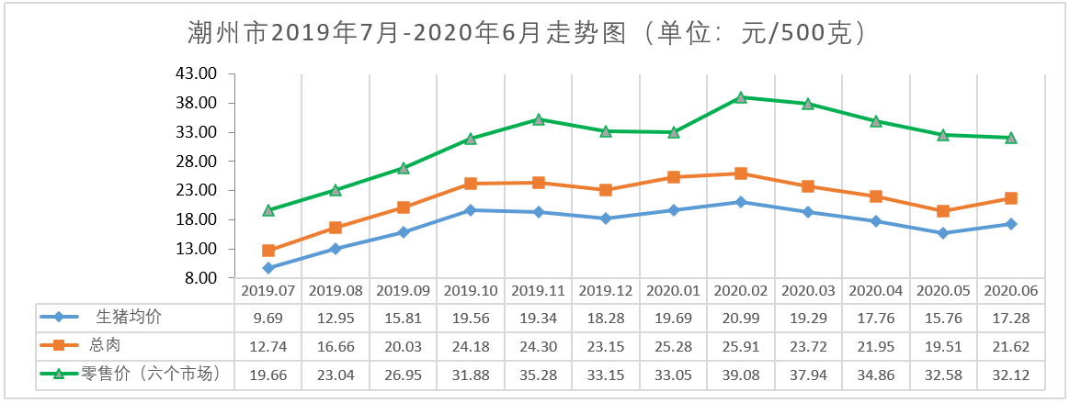
牛肉、鸡鸭肉及水产品价格升多降少。农贸市场牛腱子肉和牛腩每500克上半年（下同）均价分别是60.52元和46.47元，环比分别上升16.56%和13.56%，同比分别上升32.4%和29.01%；新鲜白条鸡肉和鸭肉均价分别是16.63元和15.41元，环比分别下降12.06%和8.87%，同比鸡肉下降1.6%，鸭肉价格持平。11种水产品均价22.54元，环比和同比分别上升2.41%和3.35%，其中升幅较大的品种分别是鲢鱼、鲫鱼和鳙鱼，分别上升21.4%、13.67%和13.66%。
蛋类零售价整体下降, 本地鸡场红壳鸡蛋出场价降幅大。新鲜白壳鸡蛋、红壳鸡蛋、咸鸭蛋和鸭蛋每500克上半年（下同）零售均价分别是6.77元、7.01元、10.03元和7.53元，环比分别下降12.31%、2.23%、1.57%和4.2%，同比分别上升0.74%、16.83%、2.14%和3.58%。本地鸡场红壳鸡蛋出场价因供应充裕持续下行，出场均价4.53元，环比及同比分别下降25.49%和9.79%，比全省均价低1.04%（月走势见下图）。
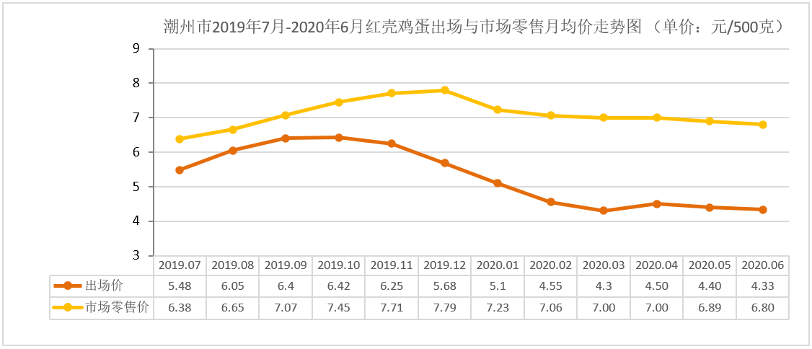
（二）粮油盐价格稳中互有升降
成品粮和食用油价格小幅盘整。监测的城乡农贸市场一级晚籼米、一级丝苗米、一级珍珠米和一级油粘米每500克上半年均价（下同）分别是3.07元、3.23元、2.98元和3.3元，环比分别上升5.14%、0.62%、1.36%和5.1%；同比分别上升5.14%、3.86%、1.02%和5.1%。5L桶装食用油中的花生油和调和油均价分别是122.29元和56元，环比分别下降4.54%和0.39%，同比花生油下降4.48%，调和油上升0.38%。
食盐零售价和批发价稳定。监测的城乡农贸市场零售粤盐牌食盐中的加碘精制盐和加碘日晒盐（每袋500克）零售均价分别为1.73元和2元；加碘自然食用盐和加碘低钠盐（每袋250克）零售均价分别为1.5元和2元，自2月份监测以来食盐零售价稳定。批发的加碘精制盐、加碘自然食用盐和加碘低钠盐每吨上半年均价分别为2200元、4840元和6200元，环比均持平。
（三）蔬菜价格微升
监测的农贸市场30种蔬菜价格17降13升，每500克上半年均价4.17元(具体走势见下图)，环比和同比分别上升0.97%和4.77%，比全省均价高1.96%。其中环比升幅较大的分别是苦瓜、丝瓜和青豆角，分别上升30.05%、22.74%和21.63%，降幅较大的分别有西洋菜、菠菜和白萝卜，分别下降18.42%、13%和10.89%。
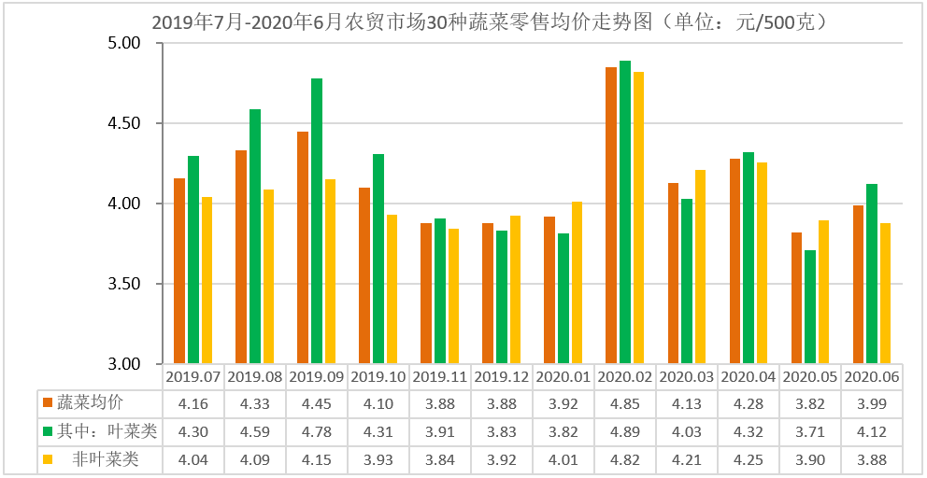
（四）城市居民服务价格稳中有降
液化气价格微降。因国际油气价格暴跌和终端需求不足，上半年我市瓶装液化气零售价扭转升势逐月下降，我市民用瓶装气上半年均价（14.5公斤/瓶，不含送气费）85.53元，环比及同比分别下降0.51%和2.85%，比全省均价低13.94%。（月走势见下图）
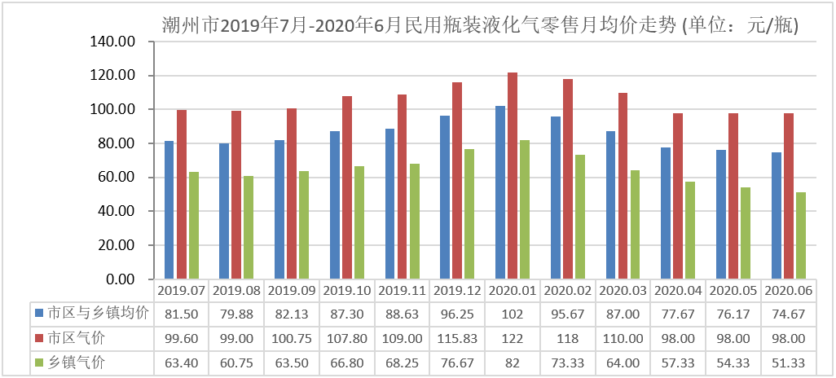
民用管道天然气价格稳定。上半年居民管道天然气临时价格（含税）为4.3元/立方米，环比持平，同比下降0.27元/立方米。
停车场收费平稳。监测的5个住宅小区停车场收费室内每天每车稳定在15-30元区间，露天每天每车稳定在6-15元区间，室内每月每车稳定在200-400元区间，露天每月每车350元稳定不变；公共停车场计时收费中小型车每车5元/首次和最高不超30元/天稳定不变。带电梯住宅小区每月物业管理费稳定在0.8-1.87元/平方米区间。自今年监测以来各项收费价格稳定。
（五）水泥、砂石购进价和混凝土批发价升多降少
上半年我市普通硅酸盐水泥（42.5强度）购进均价每吨439.44元，自今年监测以来价格稳中有降；中砂（0.35-0.5mm）和1.2＃花岗岩碎石（1-3公分）购进均价每立方米分别为280元和170元，环比分别上升16.61%和18.93%；普通混凝土（强度等级C30）批发均价为每立方米471.11元，环比上升8.3%。
（六）新冠肺炎防治用品及药品价格稳定
上半年监测的三家药店口罩及其他防疫药品、医疗器械、防护用具均供应正常价格总体稳定，在售的稳健黄冈牌口罩、泰恩康医疗牌口罩和一次性使用口罩（儿童）零售均价分别为1.8元、2.1元和2.5元。
二、上半年价格运行分析及下半年走势预测
（一）生猪及肉荤类价格
受春节、新冠肺炎疫情防控和生猪供应的共同影响，上半年我市各环节猪价整体呈先升后降运行走势。新春佳节是一年中的猪肉消费最高峰，但受春节期间物流停休、疫情期间交通管控、猪源偏紧、生猪运输和饲养成本上涨等因素影响，1-2月份猪价持续上升；3月份之后受防控级别下调运输恢复正常、生猪产能持续向好、储备肉及进口肉冲击、春夏季需求减弱叠加疫情防控影响，使猪肉行情淡季更淡，猪价持续下降3个月；6月份因前期价格持续下降生猪集中出栏且季节生长速度放缓使猪源阶段性供应更紧张，而全面复工复学及餐饮复苏市场需求又明显提振,在供需两端共同影响下生猪出栏价及总肉出厂价迅猛反弹，市场零售价虽逐周上升但因周升幅较小月均价仍延续降势。夏季高温炎热生猪饲养难度加大，猪源将维持阶段性偏紧局面，且近期受北京疫情影响进口冻肉节奏放缓, 预计短期内猪价仍将偏强运行；后期暑假到来学校陆续放假，市场需求明显减少以及生猪供应逐渐恢复，预计猪价持续上涨的空间不大。
受猪肉价格上涨和节日影响，上半年农贸市场牛羊肉、鸡鸭肉及水产品价格升多降少；夏季市民饮食清淡市场需求疲软，预计后市整体价格将偏弱运行，海产品价格受南海休渔影响价格将走强。
（二）鸡蛋价格
猪肉价格盘踞高位，禽蛋等替代品消费量走强，养殖户积极性提高，鸡蛋产能偏高市场供应饱和，上半年本地鸡场红壳鸡蛋出场价及农贸市场零售价均下降，红壳鸡蛋出场价降幅较大；后期淘汰鸡出清叠加夏季蛋鸡进入歇伏期，受产量下降影响预计蛋价继续下跌的空间不大；入秋后月饼生产旺季来临，生产企业积极备货，受市场需求拉动，预计秋季价格稳定上行的可能性较大。
（三）蔬菜价格
受天气和节日影响，上半年菜价呈先上升后波动运行走势。春节期间天气寒冷、部分物流运输和蔬菜档口停业，对蔬菜的生产和供应造成一定影响，因此2月我市整体菜价升幅大；节后气温回升、物流运输和蔬菜档口恢复营业均有利于蔬菜的生产和供应，3月整体菜价降幅明显；4-6月适逢蔬菜种植换季期且春夏季降雨频繁，菜价持续小幅波动。盛夏之后沿海地区进入台风活跃季节，若风雨强度较大，不排除菜价有上升可能；入冬后天气稳定，也是本地菜生产旺季，菜价偏弱运行的可能性较大。
（四）液化气价格
今年以来新冠肺炎疫情国外持续蔓延，全球经济低迷，原油需求疲弱价格下探至历史地位，液化气成本大幅下降且春夏季国内气温回升终端需求欠佳，上半年我市瓶装液化气零售价扭转升势逐月下降。全球经济低迷的格局短期内难以根本扭转，后期国内液化气需求仍处淡季，预计后市气价将持续弱势运行。

潮州市价格监测中心
2020年7月9日

